### Ταλάντωση συστήματος σωμάτων και γραφική παράσταση.

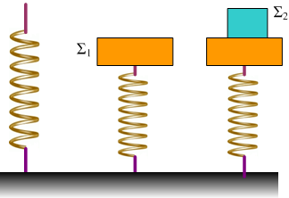

Το σώμα Σ1 μάζας m1=5kg ηρεμεί στο πάνω άκρο ενός κατακόρυφου ελατηρίου, το άλλο άκρο του οποίου στηρίζεται στο έδαφος, προκαλώντας του συσπείρωση κατά 0,25m. Για t=0 αφήνουμε πάνω στο σώμα Σ1 ένα δεύτερο σώμα Σ2 μάζας m2=3kg.

Ν’ αποδειχθεί ότι το σύστημα των δύο σωμάτων θα εκτελέσει απλή αρμονική ταλάντωση.

Να βρεθεί η περίοδος και το πλάτος της ταλάντωσης του συστήματος.

Να γίνει η γραφική παράσταση σε συνάρτηση με το χρόνο, της δύναμης που δέχεται το σώμα Σ2 από το Σ1, αν η προς τα πάνω κατεύθυνση θεωρηθεί θετική.

Δίνεται g=10m/s2.  
Απάντηση:

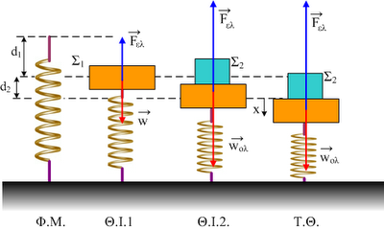

1. Στη θέση ισορροπίας του σώματος Σ1 έχουμε:

ΣF= 0 → Fελ= m1g ή kd1 = m1g →

k = m1g/d1 = 50/0,25 N/m = 200N/m.

Η θέση ισορροπίας του συστήματος είναι η Θ.Ι. 2. για την οποία ισχύει:

ΣF=0 → Fελ=mολg → k(d1+d2) = (m1+m2)g →

kd2=m2g → d2=m2g/k=30/200m= 0,15m.

Παίρνουμε το σύστημα σε μια τυχαία θέση, που απέχει κατά x από την Θ.Ι.2:

ΣF= wολ-Fελ= (m1+m2)g- k(d1+d2+x) = (m1+m2)g- k(d1+d2) – kx = -kx,

Δηλαδή το σύστημα εκτελεί α.α.τ. με σταθερά D=k.

Το σύστημα αρχίζει την ταλάντωσή του με μηδενική ταχύτητα, άρα ξεκινά από την πάνω ακραία θέση, οπότε Α= d2= 0,15m.

Η περίοδος ταλάντωσης είναι:

Τ= 2π = 2π = 0,4π s

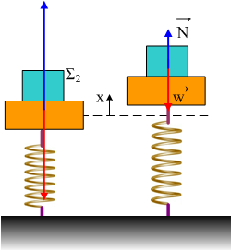Το σύστημα ξεκινά την ταλάντωσή του από την θετική ακραία θέση, οπότε έχει αρχική φάση φ0=π/2 (γιατί;) και για την απομάκρυνση έχουμε:

x= Αημ(ωt+π/2) = 0,15 · ημ(5t+π/2) (S.Ι.)

Για το σώμα Σ2:

ΣF= - D2x →

Ν-m2g = - m2ω2x →

Ν= m2g – m2ω2·x →  
Ν= 30-3·25·0,15ημ(5t+ π/2) = 30-11,25ημ(5t+π/2) ή  
Ν= 30 – 11,25· συν5t (μονάδες στο S.Ι.)

Η ζητούμενη γραφική παράσταση δίνεται παρακάτω.

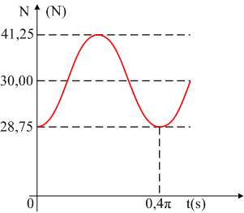

**dmargaris@sch.gr**